Процедура 5 раздела 15 Руководства  
 Международного комитета по регистрации животных (ICAR) — Сервисы технических данных

Процедура 5 — Технические данные

Дата выпуска версии: февраль 2019 г. Утверждено к публикации

Имя файла: 1 5 Procedure 5 Technical Data v19.01.docx

1 Введение

Технические сервисы используются для обеспечения правильной функциональности программных приложений для обмена данными.

Для минимизации объема передаваемых данных в указанных выше сообщениях зачастую передается только ссылка, т. е. идентификатор расположения или идентификатор устройства. Информация, описывающая объект ссылки, должна передаваться в контексте создания или изменений с использованием специальных технических сервисов.

Кроме того, оборудование должно быть настроено на получение актуальных, локально используемых списков кодов, чтобы иметь возможность реагировать на изменения.

Группа сервисов разработана с целью обеспечения соответствия следующим требованиям:

а. **UpdateDevice:** передать информацию об устройстве

б. **UpdateLocation:** передать информацию о месторасположении (или уточненном месторасположении)

в. **GetLocalCodeList:** получить локальные списки кодов от локальных поставщиков услуг

2 Определения и терминология

Таблица 1 содержит список определений терминов и аббревиатур, используемых в настоящем руководстве.

Таблица 1. Определения терминов и аббревиатур, используемых в настоящем руководстве.

|  |  |
| --- | --- |
| **Термин** | **Определение** |
|  |  |

3 Область применения

На Рисунке 1 представлена наглядная схема основных элементов настоящего руководства. Числа на данном рисунке соответствуют номерам разделов настоящего руководства.

Рисунок 1. Сфера действия руководства.



4 Service GetLocalCodeList

4.1 Цель

Сервис **GetLocalCodeList** настроен на получение локальных списков кодов от локальных поставщиков услуг. Распределение ответственности:

г. Обязанность поставщика услуг: предоставить верный набор кодов, а также их описания

д. Обязанности производителя оборудования: получить локальные списки кодов и обеспечивать правильный маппинг внутренних списков кодов

е. Обязанность производителя оборудования: убедиться в том, что локальные списки кодов на эксплуатируемом оборудовании находятся в актуальном состоянии

4.2 Описание запроса

Сообщение **GetLocalCodeListRequest** (см. схему ниже) соответствует генеральным спецификациям в отношении запросов (см. Общие спецификации / Спецификации запросов).

Используется для запроса списка местных кодов для всех списков кодов или указанного названия списка кодов от местного поставщика услуг.

Рисунок 2. GetLocalCodeListRequest

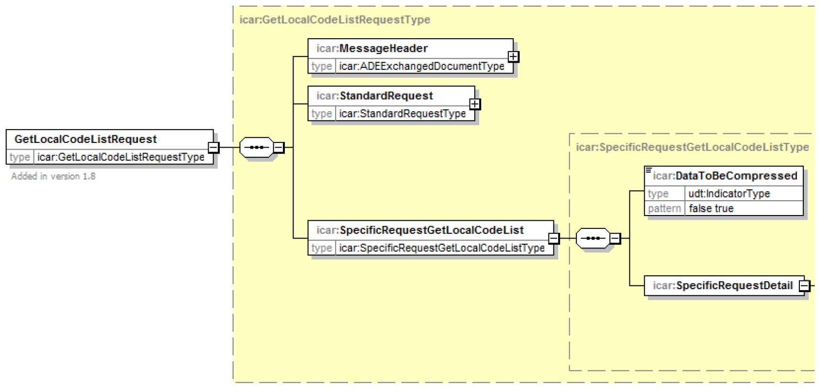

|  |  |
| --- | --- |
| type | Тип |
| GetLocalCodeListRequest | GetLocalCodeListRequest |
| icar:GetLocalCodeListRequestType | icar: GetLocalCodeListRequestType |
| Added in version 1.8 | Добавлено в версии 1.8 |
| icar:GetLocalCodeListRequestType | icar: GetLocalCodeListRequestType |
| icar:MessageHeader | icar: MessageHeader |
| icar:ADEExchangedDocumentType | icar: ADEExchangedDocumentType |
| icar:StandardRequest | icar: StandardRequest |
| icar:StandardRequestType | icar: StandardRequestType |
| icar:SpecificRequestGetLocalCodeList | icar: SpecificRequestGetLocalCodeList |
| icar:SpecificRequestGetLocaICodeListType | icar: SpecificRequestGetLocaICodeListType |
| icar:SpecificRequestGetLocalCodeListType | icar: SpecificRequestGetLocalCodeListType |
| icar:DataToBeCompressed | icar: DataToBeCompressed |
| pattern | схема |
| udt:lndicatorType | udt: lndicatorType |
| false true | неверно верно |
| icar:SpecificRequestDetail | icar: SpecificRequestDetail |

Рисунок 3. SpecificRequestGetLocalCodeList

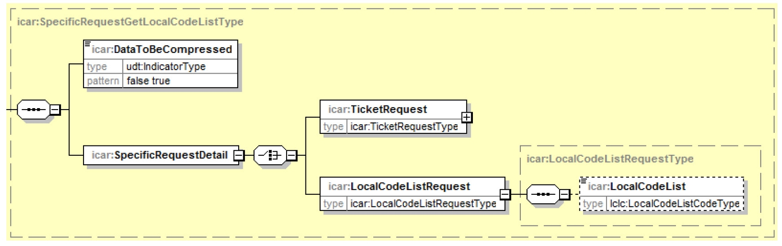

|  |  |
| --- | --- |
| icar:SpecificRequestGetLocalCodeListType | icar: SpecificRequestGetLocalCodeListType |
| icar:DataToBeCompressed | icar: DataToBeCompressed |
| udt:lndicatorType | udt: lndicatorType |
| false true | неверно верно |
| icar:SpecificRequestDetail | icar: SpecificRequestDetail |
| icar:TicketRequest | icar: TicketRequest |
| icar:TicketRequestType | icar: TicketRequestType |
| icar:LocalCodeListRequestType | icar: LocalCodeListRequestType |
| icar:LocalCodeListRequest | icar: LocalCodeListRequest |
| icar:LocaICodeListRequestType | icar: LocaICodeListRequestType |
| icar:LocalCodeList | icar: LocalCodeList |
| lclc:LocalCodeListCodeType | lclc:LocalCodeListCodeType |

а. **LocalDodeList:** Передает код LocalCodeListCode согласно списку кодов **LocalCodeListCodeType**, для которых запрошен локальный список кодов. При его отсутствии в ответ будет выслано содержание всех локальных списков кодов.

4.3 Описание ответа

Сообщение **GetLocalCodeListResponse** (см. схему ниже) соответствует генеральным спецификациям в отношении результатов (см. Общие спецификации / Спецификации запросов).

Предоставляет содержание одного или всех локальных списков кодов в зависимости от параметра запроса **LocalCodeList.**

Рисунок 4. GetLocalCodeListResponse

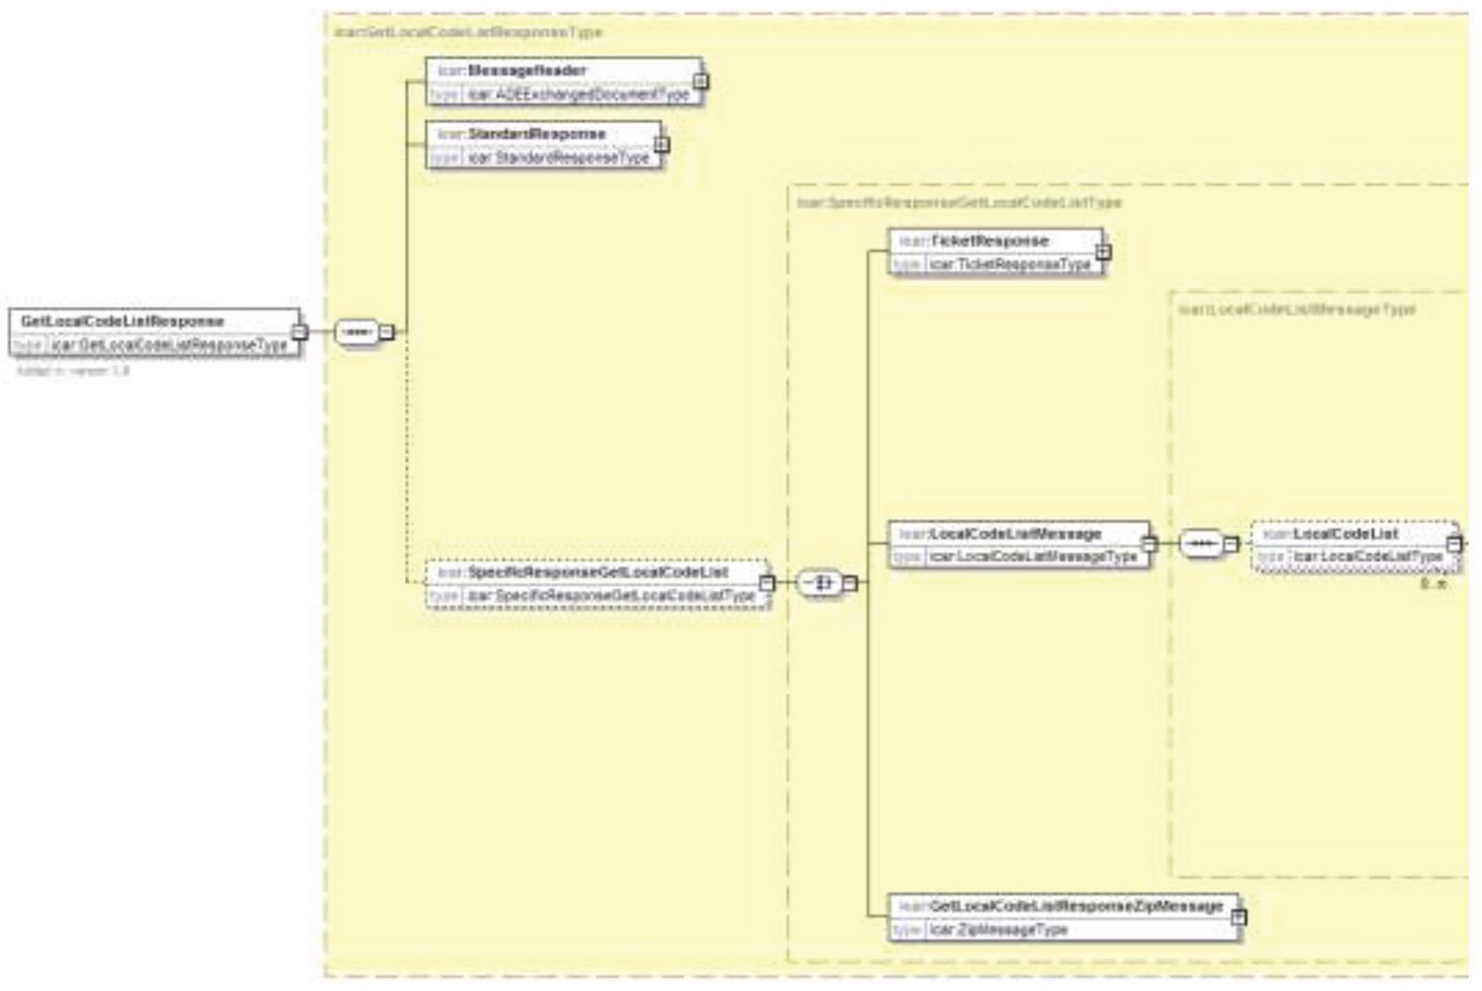

Компонент **LocalCodeListMessage** передает список **LocalCodeLists**, каждый из которых представляет собой содержание отдельного локального списка кодов.

Рисунок 5 LocalCodeList

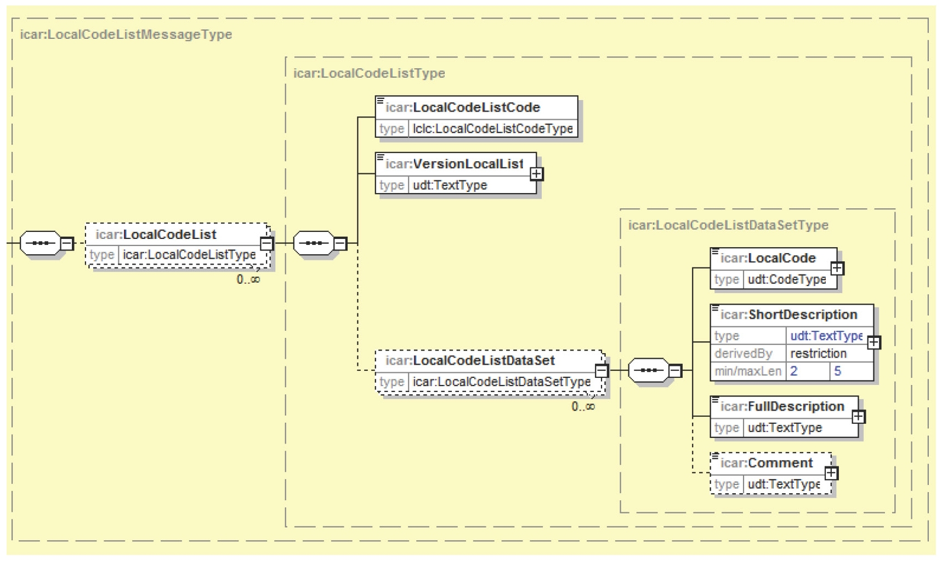

|  |  |
| --- | --- |
| icar:LocalCodeListMessageType | icar: LocalCodeListMessageType |
| icar:LocalCodeListType | icar: LocalCodeListType |
| icar:LocalCodeListCode | icar: LocalCodeListCode |
| IcIc:LocalCodeListCodeType | IcIc:LocalCodeListCodeType |
| icar:LocalCodeList | icar: LocalCodeList |
| icar:LocalCodeListType | icar: LocalCodeListType |
| icar:LocalCodeListDataSet | icar: LocalCodeListDataSet |
| icar:LocalCodeListDataSetType | icar: LocalCodeListDataSetType |
| icar:VersionLocalList | icar: VersionLocalList |
| udt:TextType | udt: TextType |
| icar:LocalCodeListDataSetType | icar: LocalCodeListDataSetType |
| icar:LocalCode | icar: LocalCode |
| udt:CodeType | udt: CodeType |
| icar:ShortDescription | icar: ShortDescription |
| derivedBy | Разработано: |
| min/maxLen | min/maxLen |
| udt:TextType | udt: TextType |
| restriction | ограничение |
| icar:FullDescription | icar: FullDescription |
| udt:TextType | udt: TextType |
| icar:Comment | icar: Comment |
| udt:TextType | udt: TextType |

а. **LocalCodeListCode:** Идентификатор локального списка кодов в соответствии со списком кодов ICAR **LocalCodeListCodeType** (см. раздел «Списки кодов»)

б. **VersionLocalList:** Идентификатор версии предоставленного локального списка кодов с целью установления изменений и обеспечения совместимости

в. **LocalCodeListDataSet:** список информации о кодах в списке кодов

**- LocalCode:** уникальный код записи списка кодов

**- ShortDescription:** Сокращение описания кода, (например, для отображения в виде маленького значка)

**- FullDescription:** Полное описание кода (например, для отображения большего количества компонентов)

**- Description:** Описание кода (например, для улучшения его понимания разработчиками)

5 Сервис UpdateDevice

5.1 Цель

Сервис **UpdateDevice** предназначен для передачи в систему управления фермой дополнительных сведений, касающихся доения животных или функционирования анализирующего устройства, используемого в вышеописанных сервисах. Эта информация может оказаться полезной для правильной интерпретации данных, полученных на данном устройстве. Обновления должны предоставляться при каждом обращении к устройству или изменении актуальной информации об устройстве, к которому идет обращение.

5.2 Описание запроса

Сообщение **GetLocalCodeListRequest** (см. схему ниже) соответствует генеральным спецификациям в отношении запросов (см. Общие спецификации / Спецификации запросов).

Рисунок 6. UpdateDeviceRequest

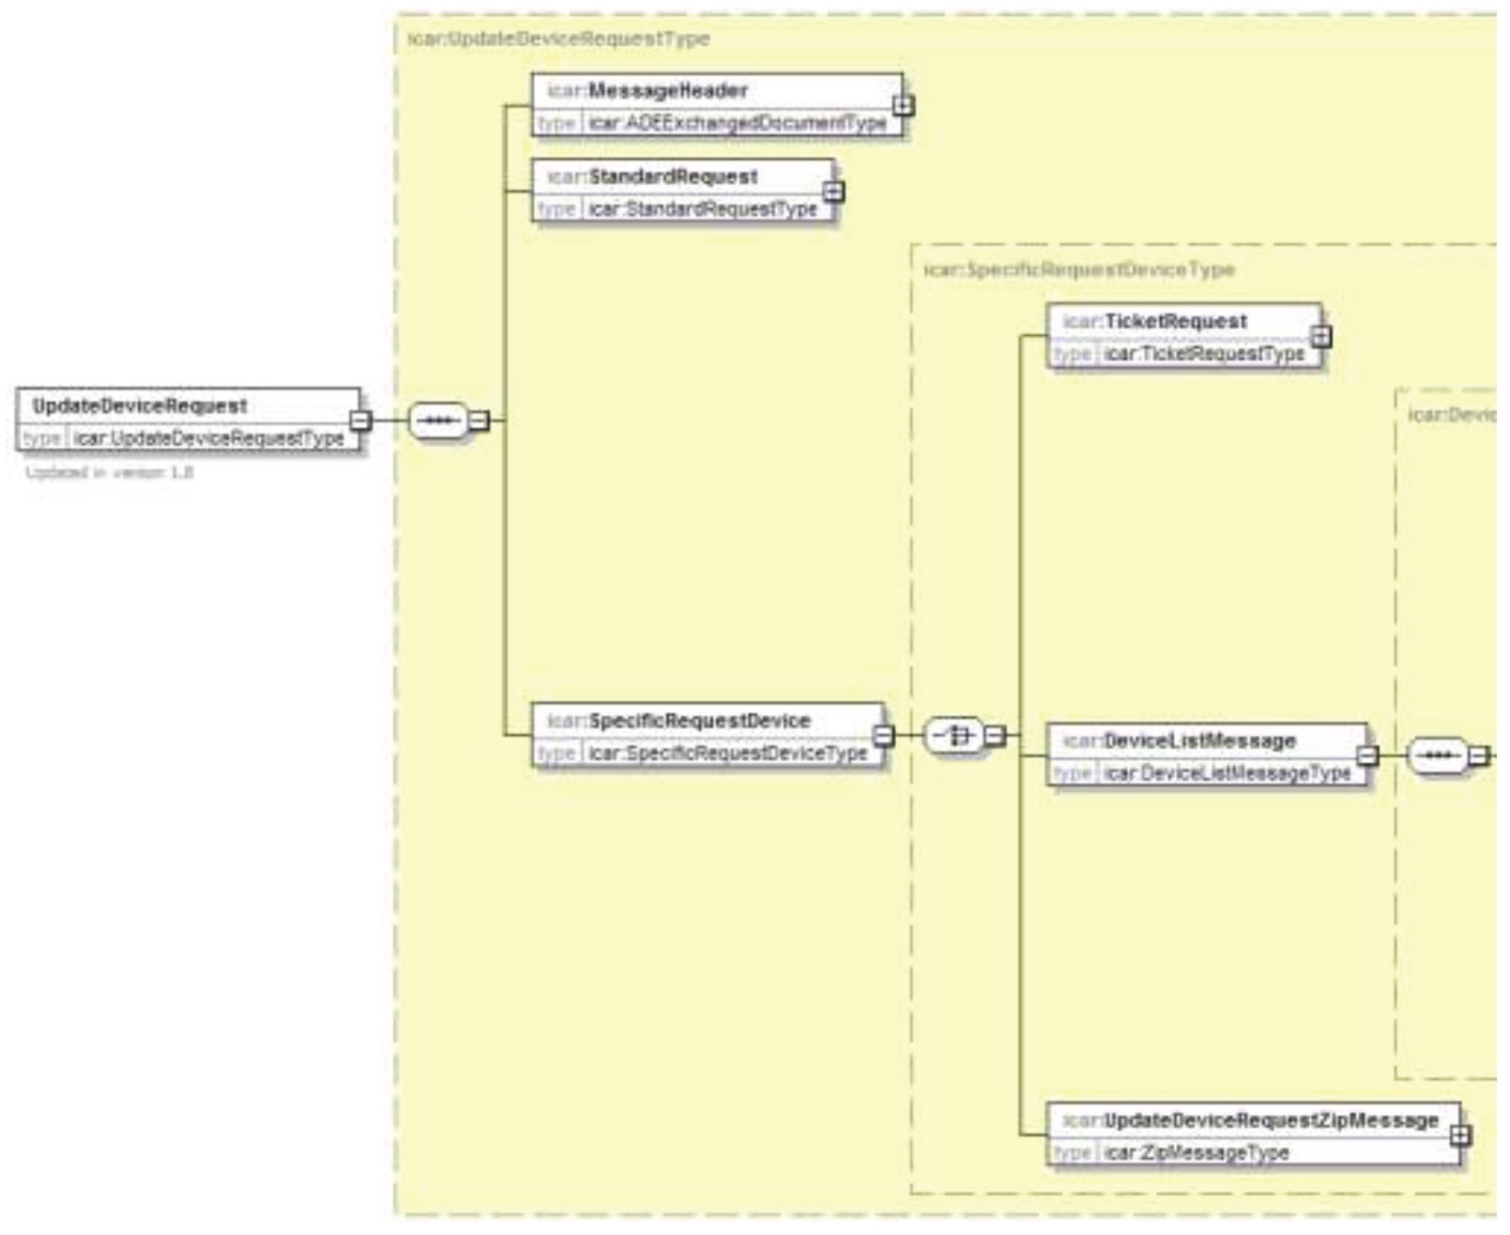

**DeviceListMessage:** Список компонентов типа **DeviceType**, описывающий устройства, на которые ссылается идентификационный номер устройства в сообщениях, описанных выше.

Рисунок 7. DeviceListMessage

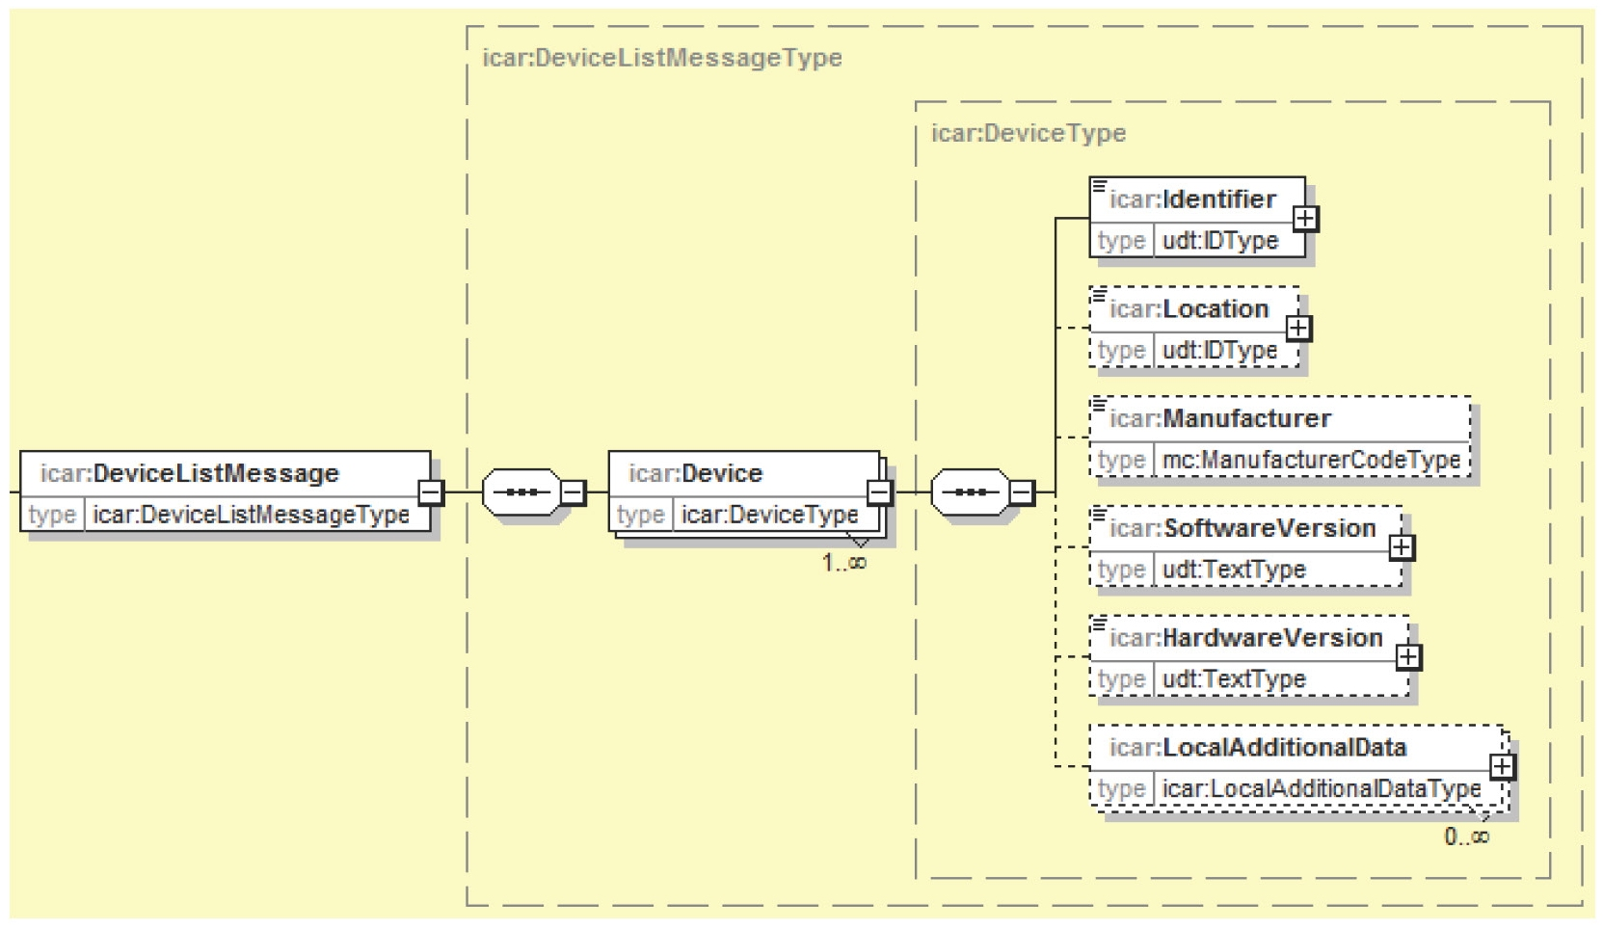

|  |  |
| --- | --- |
| type | Тип |
| icar:DeviceListMessageType | icar: DeviceListMessageType |
| icar:DeviceType | icar: DeviceType |
| icar:DeviceListMessage | icar: DeviceListMessage |
| icar:DeviceListMessageType | icar: DeviceListMessageType |
| icar:Device | icar: Device |
| icar:DeviceType | icar: DeviceType |
| icar:ldentifier | icar: ldentifier |
| udt:IDType | udt: IDType |
| icar:Location | icar: Location |
| udt:IDType | udt: IDType |
| icar:Manufacturer | icar: Manufacturer |
| mc:ManufacturerCodeType | mc: ManufacturerCodeType |
| icar:SoftwareVersion | icar: SoftwareVersion |
| udt:TextType | udt: TextType |
| icar:HardwareVersion | icar: HardwareVersion |
| udt:TextType | udt: TextType |
| icar:LocalAdditionalData | icar: LocalAdditionalData |
| icar:LocalAdditionaIDataType | icar: LocalAdditionaIDataType |

а. **Устройство (Device):** передает идентификатор и характеристики устройства, используемого для получения набора заданных результатов

б. **Идентификатор (Identifier):** уникальный идентификатор устройства

Предложения в соответствии с передовой практикой создания уникальных идентификаторов устройств.

- Устройство можно идентифицировать при помощи уникального MAC-адресом сетевого интерфейса

- Если два и более устройства используют один сетевой интерфейс, к MAC-адресу необходимо добавить уникальный локальный постфикс.

в. **Расположение (Location):** текущее расположение устройства

г. **Изготовитель (Manufacturer):** изготовитель устройства согласно списку кодов **ManufacturerCode**

д. **Версия ПО (SoftwareVersion):** текущая версия программного обеспечения устройства

е. **Версия оборудования (HardwareVersion):** текущая версия оборудования устройства

ж. **Локальные дополнительные данные (LocalAdditionalData):** Список определенных локально пар кодов/значений

5.3 Описание ответа

Сообщение **UpdateDeviceResponse** (см. схему ниже) соответствует генеральным спецификациям в отношении запросов (см. Общие спецификации / Спецификации запросов)

Оно используется для получения статуса обработки информации об устройстве поставщиком услуг.

Рисунок 8. UpdateDeviceResponse

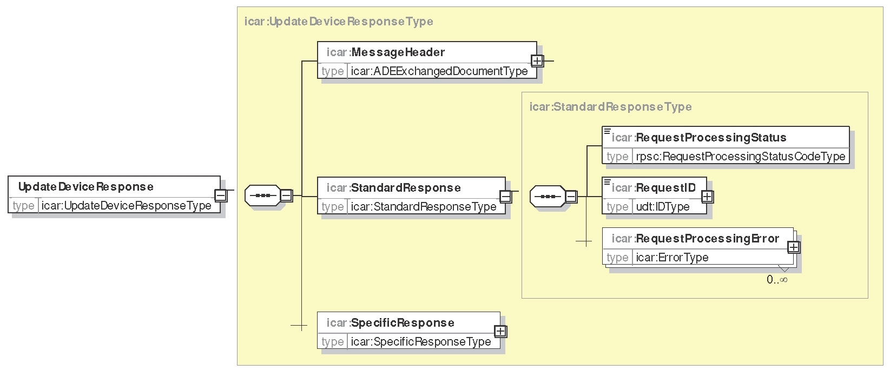

|  |  |
| --- | --- |
| icar:Update Device Response Type | icar: Update Device Response Type |
| icar :Message Header | icar: Message Header |
| icar:ADEExchangedDocumentType | icar: ADEExchangedDocumentType |
| icar:Standard Response Type | icar: Standard Response Type |
| icar :RequestProcessingStatus | icar: RequestProcessingStatus |
| rpsc:RequestProcessingStatusCodeType | rpsc: RequestProcessingStatusCodeType |
| Update Device Response | Ответ об обновлении устройства |
| icar: UpdateDeviceResponseType | icar: UpdateDeviceResponseType |
| icar:StandardResponse | icar: StandardResponse |
| icar:StandardResponseType | icar: StandardResponseType |
| icar :RequestlD | icar: RequestlD |
| udt:IDType | udt: IDType |
| icar :RequestProcessingError | icar: RequestProcessingError |
| icar:ErrorType | icar: ErrorType |
| icar:SpecificResponse | icar: SpecificResponse |
| icar:SpecificResponseType | icar: SpecificResponseType |

6 Сервис UpdateLivestockLocation

6.1 Цель

Сервис **UpdateLivestockLocation** предназначен для информирования системы администрации фермы о месторасположении животных, на которое ссылается идентификационный номер устройства в сервисах, описанных выше. Обновления должны поставляться как только идет обращение к месторасположениям или изменяется актуальная информация о месторасположениях, к которым идет обращение.

Месторасположение животных — это идентифицированное место, в котором система может локализовать животных.

Невозможно создать концепцию, которая могла бы применяться повсеместно. Существуют различные типы местонахождения животных: ферма, хлев, загон, помещение и т. д. Кроме того, для конкретного типа месторасположения (например, фермы) могут существовать различные идентификаторы: предоставленные организацией, ведущей учет надоев, предоставленные правительством и т. д. В большинстве случаев идентификатор загона в ЕС используется в соответствии с определением постановления ЕС об отслеживании животных. Тип месторасположения животных и его идентификатор зависят от коммерческого контекста. Таким образом, до начала обмена данными отправитель и получатель должны договориться о следующем:

а. Тип месторасположения

б. Тип идентификатора

6.2 Описание запроса

Сообщение **UpdateLivestockLocationRequest** (см. схему ниже) соответствует генеральным спецификациям в отношении запросов (см. Общие спецификации / Спецификации запросов).

Рисунок 9. UpdateLivestockLocationRequest

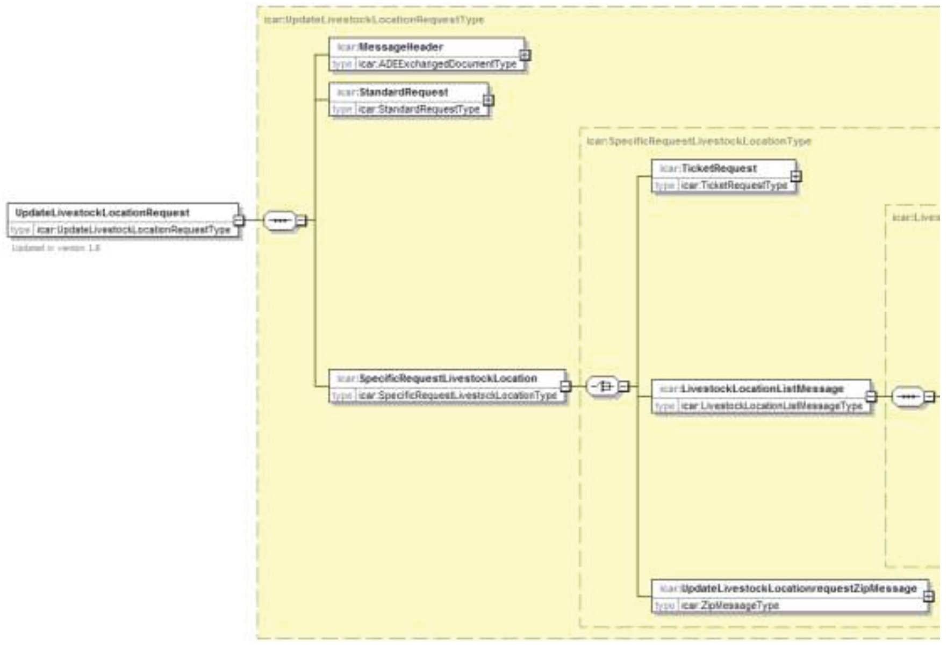

**LivestockLocationListMessage:** Список компонентов типа **LivestockLocationType**, описывающий месторасположения, на которые ссылается **идентификационный номер месторасположения (Location id)**, в сообщениях, описанных выше.

Рисунок 10. LivestockLocationListMessage

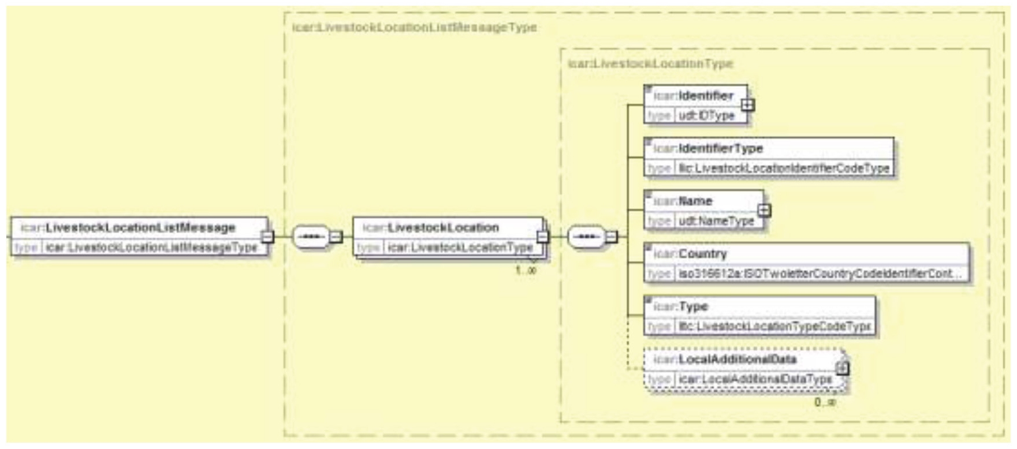

а. **Идентификатор (Identifier):** Идентификатор месторасположения животных в соответствии с определенной локально схемой создания идентификационных номеров месторасположения

б. **Тип идентификатора (IdentifierType):** Тип идентификатора месторасположения согласно списку кодов **LivestockLocationIdentifierCode** и разрешенных локально схем идентификаторов

в. **Название (Name):** Название месторасположения

г. **Страна (Country):** Страна, к которой относится месторасположение согласно списку кодов ISOTwoletterCountryCode

д. **Локальные дополнительные данные (LocalAdditionalData):** Список определенных локально пар кодов/значений

6.3 Описание ответа

Сообщение **UpdateLivestockLocationResponse** (см. схему ниже) соответствует генеральным спецификациям в отношении запросов (см. Общие спецификации / Спецификации запросов)

Оно используется для получения статуса обработки информации о месторасположении поставщиком услуг.

Рисунок 11. UpdateLivestockLocationResponse

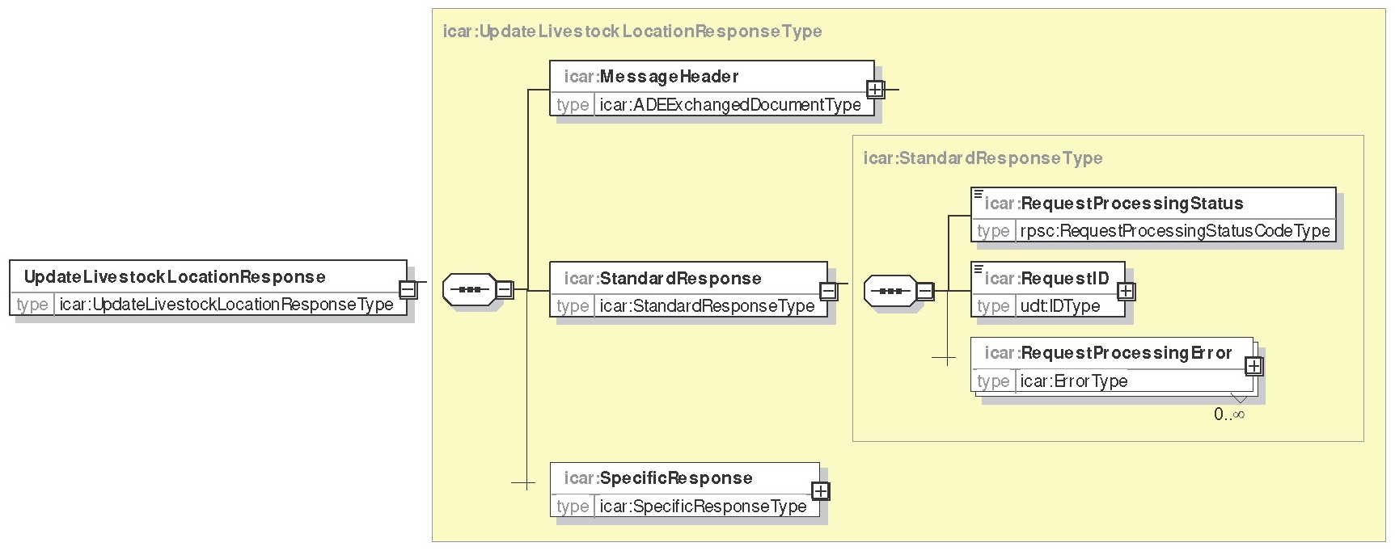

|  |  |
| --- | --- |
| icar :Update Livestock Location Response Type | icar: Update Livestock Location Response Type |
| icar :Message Header | icar: Message Header |
| icar :Standard Response Type | icar: Standard Response Type |
| icar:ADEExchangedDocumentType | icar: ADEExchangedDocumentType |
| icar:RequestProcessingStatus | icar: RequestProcessingStatus |
| rpsc:RequestProcessingStatusCodeType | rpsc: RequestProcessingStatusCodeType |
| icar:Standard Response | icar: Standard Response |
| icar:StandardResponseType | icar: StandardResponseType |
| Update Livestock Location Response | Обновить данные о месторасположении животных |
| icar: UpdateLivestockLocationResponseType | icar: UpdateLivestockLocationResponseType |
| icar:SpecificResponse | icar: SpecificResponse |
| icar:SpecificResponseType | icar: SpecificResponseType |
| icar:RequestlD | icar: RequestlD |
| udt:IDType | udt: IDType |
| icar:RequestProcessingEror | icar: RequestProcessingEror |
| icar:ErrorType | icar: ErrorType |